APPEL À CONTRIBUTIONS/CALL FOR PAPERS  Femme et presse périodique coloniale:  discours et représentations  Coordination: Jessica Falconi (CEsA-ULisboa)  Doris Wieser (CEC-FLUL)  DÉLAI D’ENVOI – 30 NOVEMBRE 2018  (à publier en juin 2019) | Acceptée:  Indexé:  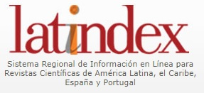
Ce dossier a l'intention de se concentrer sur la présence des femmes dans la presse périodique coloniale, comprise comme des archives multiformes et multi-localisées, qui comprend à la fois les publications périodiques basées dans les anciennes colonies portugaises et celles publiées dans la métropole sur des thèmes coloniaux. Il s’agit d’une archive qui produit des « réseaux de discours » (Helgesson, 2011) et des « histoires connectées » (Codell, 2003), mais aussi des silences et des omissions qui restent à éclairer. Dans le contexte des études sur la mémoire culturelle, le concept d'« archive » se traduit par « mémoire de stockage ». Pour Assmann (2011), celle-ci contient des éléments oubliés de l'histoire, non utilisés à un moment donné, constituant un réservoir de connaissances qui peut être employé pour changer ou produire un renouvellement de la « mémoire fonctionnelle » qui, à son tour, est conditionnée par les structures de pouvoir existantes. En ce sens, nous nous interrogeons dans quelle mesure l'étude de la présence des femmes dans la presse périodique coloniale peut contribuer à la création d'une mémoire fonctionnelle diversifiée, plus inclusive voire même contre-hégémonique. Nous avons l'intention d'examiner cette archive, en tenant compte de l'opacité du concept « femmes » en tant que sujet sociologique unitaire, en particulier lorsqu'il est appliqué au contexte colonial, où les différences de classe, de race et d’ethnicité ont marqué de façon significative les représentations, les discours et les positions politiques et idéologiques (Midgley, 1998, Levine, 2004).

En ce qui concerne la participation des femmes dans la presse périodique au sein de l'espace qui a été considéré comme l'empire portugais, les études existantes se sont concentrées principalement sur la collaboration littéraire des voix proéminentes de la littérature en portugais qui ont émergé dans l’ancien espace colonial (Owen, 2007; Mendonça, 1989). Cependant, la collaboration des femmes, aussi bien dans les « pages féminines » ou les «pages de femmes» que dans d'autres domaines et matières, reste encore à explorer de manière plus systématique. Par le biais de sujets divers, dont certains sont traditionnellement associés au « féminin » - la littérature, l'éducation, l'hygiène, les soins domestiques, la cuisine, la mode, etc. - les constructions de genre, de classe et de race sont négociées dans ces pages, ainsi que des idées de civilisation et de modernité (Havstad, 2016) et des traditions et des valeurs locales et/ ou nationales. Y sont également négociées des reproductions et/ ou des contestations du discours colonial, produisant des positions ambivalentes et des récits à la fois individuels et collectifs.

Certains des sujets pertinents sont liés aux questions suivantes : Quel rôle la presse coloniale a-t-elle joué pour les femmes en tant que collaboratrices actives et comment les activités domestiques, économiques, politiques et intellectuelles ont-elles été évaluées par les femmes ? Quels lieux leur étaient réservés et lesquels étaient difficiles d'accès? Étant donné qu'une part importante de la collaboration dans la presse coloniale provenait des femmes blanches de la classe moyenne, comment le « fardeau de la femme blanche » était-il incorporé (Burton, 1990) et comment étaient représentées les différentes constructions racialisées des femmes?

À partir d'études de cas ou de réflexions plus larges, nous avons l’intention de placer l'analyse de la présence des femmes dans la presse coloniale périodique dans une zone d'intersection entre les études sur le colonialisme et les études sur le genre et les femmes. En outre, et compte tenu de la rareté des études sur les femmes dans la presse coloniale de l'ancien empire portugais (Havstad 2016, Owen 2007), le dossier vise également à stimuler des approches comparatives avec des études sur les femmes dans la presse coloniale d'autres contextes linguistiques, comme l’anglophone, le francophone ou l’hispanique. Que la bibliographie ci-jointe constitue la première source d'inspiration ou de soutien à cet égard.

Références
Assmann, Aleida. 2011. Cultural Memory and Western Civilization: Functions, Media, Archives. Cambridge: Cambridge University Press.
Burton, Antoinette M. 1990. “The white woman's burden: British feminists and the Indian woman, 1865–1915”. Women's Studies International Forum (13: 4): 295-308.
Codell, Julie F., org. 2003. Imperial Co-histories: National Identities and the British and Colonial Press. Madison and Teaneck, NJ: Fairleigh Dickinson University Press; London: Associated University Press.
Brown, Megan. 2006. “A Literary Fortune: Mary Fortune's Life in the Colonial Periodical Press”. In The Unsociable Sociability of Women's Lifewriting, organizado por Anne Collett e Louise D'Arcens, 128-147. New York: Palgrave Macmillan.
García López, Ana Belén. 2011. “La participación de las mujeres en la independencia hispanoamericana a través de los medios de comunicación”. Historia y Comunicación Social (16): 33-49.
Havstad, Lilly. 2016. “Multiracial Women and the African Press in Post-World War II Lourenço Marques, Mozambique”, South African Historical Journal (68:3): 216, 390-414.
Helgesson, Stefan. 2011. Transnationalism in Southern African Literature: Modernists, Realists, and the Inequality of Print Culture. New York: Routledge.
Holdridge, Christopher. 2010. “Circulating the African Journal: The Colonial Press and Trans-Imperial Britishness in the Mid Nineteenth-Century Cape”. South African Historical Journal (62:3): 487-513.
Levine, Philippa, org. 2004. Gender and Empire. Oxford: Oxford University Press.
Mendonça, Fátima. 1989. Literatura moçambicana: a história e as escritas. Maputo: Universidade Eduardo Mondlane.
Meléndez, Mariselle. 2002. “Representing Gender, Deviance, and Heterogeneity in the Eighteenth‐Century Peruvian Newspaper Mercurio Peruano”, In Colonialism Past and Present: The Politics of Reading and Writing about Colonial Latin American Texts Today, organizado por Alvaro Félix Bolaños e Gustavo Verdesio, 175‐195. New York: SUNY University Press, 2002.
Midgley, Claire, org. 1998. Gender and Imperialism. Manchester: Manchester University Press.
Owen, Hilary. 2007. Mother Africa, Father Marx: Women’s Writing of Mozambique 1948–2002. Lewisburg: Bucknell University Press.
Pereda, Alicia. 2003. “De las ‘damas melindrosas’ a las ‘señoritas amables’: las mujeres en la prensa mexicana a comienzos del siglo XIX”, Cuadernos americanos (100): 160‐180.
Poupeney Hart, Catherine. 2010. “Prensa periódica y letras coloniales”, Tinkuy 14.
Quirk, Denise P. 2003. “‘True Englishwomen’ and ‘Anglo-Indians’: Gender, National Identity, and Feminism in the Victorian Women's Periodical Press”. In: Imperial co-histories: national identities and the British and colonial press organizado por Julie F. Codell, 167-187. Madison, N.J.: Fairleigh Dickinson University Press.
Date limite de soumission
Soumission d'articles, avec le strict respect des directives de la revue présentées sur Http://www.apem-estudos.org/pt/page/submissao-de-artigos, jusqu'au 30 novembre de 2018 à apem1991@gmail.com. Les textes qui ne respectent pas les normes relatives à l’extension, à la mise en forme et à la citation ainsi qu’au référencement des sources bibliographiques ne seront pas retenus. Dans les quatre semaines après la date limite pour la réception, les auteurs/es recevront des informations sur les résultats du premier examen et sur le passage à l’étape suivante, c'est-à-dire la présentation de l’article, sous anonymat, à un examen scientifique par des pairs. La sortie de ce numéro est prévue en juin de 2019.

En plus des articles pour les dossiers thématiques, ex æquo accepte en permanence des contributions aux sections d’études des essais ainsi que des critiques de livres.

ex æquo
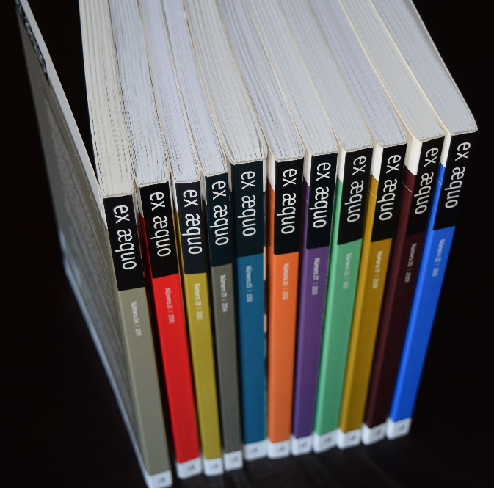
ex æquo is a scientific, interdisciplinary and multidisciplinary peer reviewed journal open to contributions of multiple disciplines and currents of thought. Published since 1999 as a bi-annual interdisciplinary journal in the area of Women’s, Gender and Feminist Studies (http://exaequo.apem-estudos.org/page/apresentacao-da-revista?lingua=en)
ex æquo invites submissions of original papers, both to the thematic dossiers and the studies and essays caption, and book reviews. The Journal is edited by the Portuguese Association of Women’s Studies (APEM) and is directed to an international audience, accepting manuscripts submitted in Portuguese, English, French and Spanish, from various countries. It aims to ensure that the articles published make a significant contribution to the advance of knowledge. Articles submitted for publication undergo a blind independent review by at least two recognised specialists drawn from a range of countries.
It is sponsored by the Portuguese Foundation for Science and Technology (FCT) (http://alfa.fct.mctes.pt/apoios/facc/estatisticas/periodicos_2002_2006#sociais).

